DNS 域名解析系统

1. 功能

最常用的，域名解析，及A记录解析

此外，还有：

CNAME 解析，用于网站CND加速服务

MX解析，购买或者搭建服务器的时候用到

PTR反向解析，输入IP解析地址，会用在邮件服务器等

1. 解析流程图

就像一棵倒挂的树，从“ . ”开始解析，顶级域名，一级域名，二级域名。

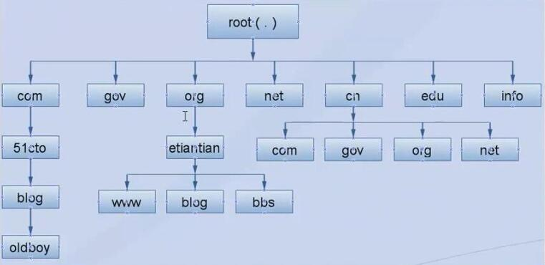

1. 解析过程（必会）

可用命令 dig+trace [www.etiantian.org](http://www.etiantian.org) 查看结果。

当浏览器输入地址后，先查看本地host文件，如果没有就请求local NDS，也叫ISP服务器，查看缓存后没有，就向全球13个根服务器发送请求，根服务器收到后，解析返回.org的地址，然后拿着这个地址找到顶级域名，顶级域名返回etiantian.org的地址，又拿去找一级域名服务器，一级域名服务器里有[www.etiantian.org](http://www.etiantian.org)的IP，结果返回ISP服务器，ISP写入缓存的同时返回IP地址给本机，本机也会写入缓存。从图中可以看出，经过了递归查询和迭代查询。

